（格式二～十九）持有至到期日金融資產變動明細表
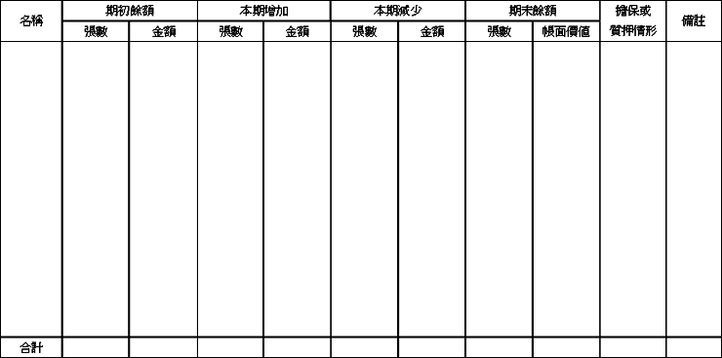
註：１、各類債券之付息還本日期應於備註欄內註明。
２、已提供作負債之質押者，應於備註欄註明。
３、本表包含流動及非流動持有至到期日金融資產。

